МІНІСТЕРСТВО ОСВІТИ І НАУКИ УКРАЇНИ

ЗАХІДНОУКРАЇНСЬКИЙ НАЦІОНАЛЬНИЙ УНІВЕРСИТЕТ

ФАКУЛЬТЕТ КОМП’ЮТЕРНИХ ІНФОРМАЦІЙНИХ ТЕХНОЛОГІЙ

Кафедра інформаційно обчислювальних систем і управління

**Звіт про виконання Лабораторної роботи № 2**

з дисципліни «Методи та системи штучного інтелекту»

студента групи КН-32

Дегодь Віталій

Тернопіль – 2023

**Тема:** Побудова регресора методом k-найближчих сусідів.

**Мета:** Отримати навики з аналізу даних з використанням регресора за методом k-найближчих сусідів.

**Завдання 1.** Згенерувати випадковий набір даних в діапазоні 1000 значень.

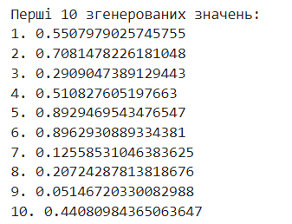

**Завдання 2.** Нормалізувати значення.

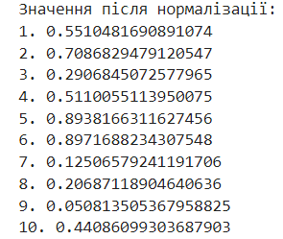

**Завдання 3.** Розділити існуючі записи на навчальну і тестові вибірки.

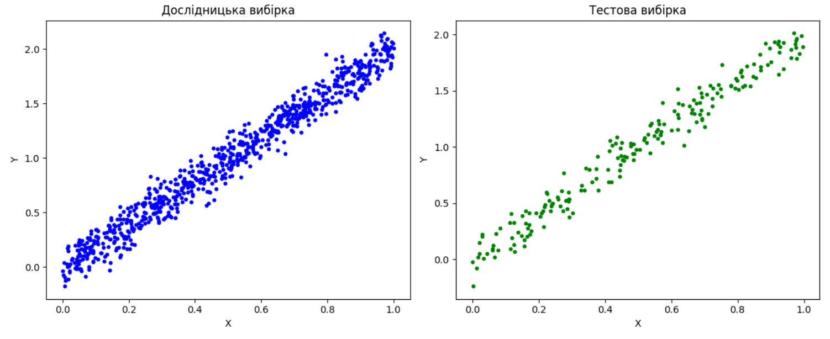

**Завдання 4.** Навчити KNN-регресор з різними значеннями К.

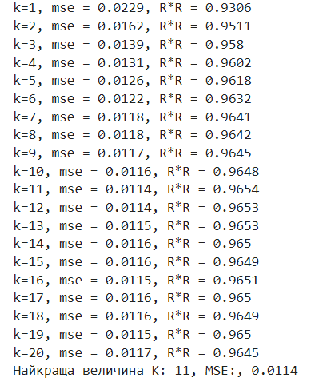

На даному рисунку зображено оптимальне значення параметра K для моделі k-найближчих сусідів на основі тестової вибірки даних, використовуючи метрики MSE та R-squared.

**Завдання 5.** Вибрати величину К для найкращих показників якості регресії у тестовій вибірці.



**Завдання 6.** Здійснити візуалізації отриманих рішень.

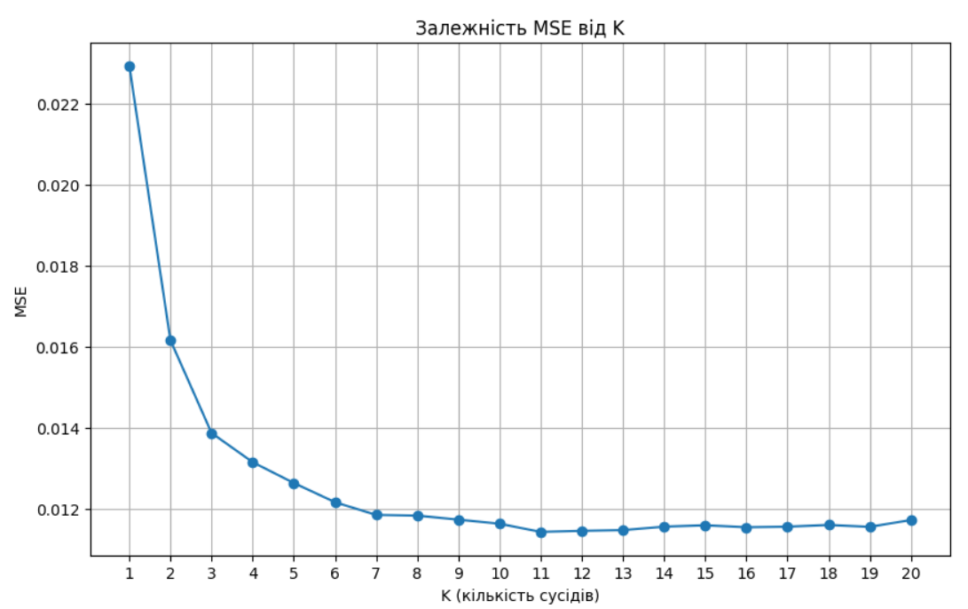

Цей графік ілюструє, як змінюється значення середньоквадратичної помилки при зміні кількості сусідів (K) у методі k-найближчих сусідів. Він може допомогти вибрати оптимальне значення K для даної моделі, яке призведе до найменшої помилки при прогнозуванні.

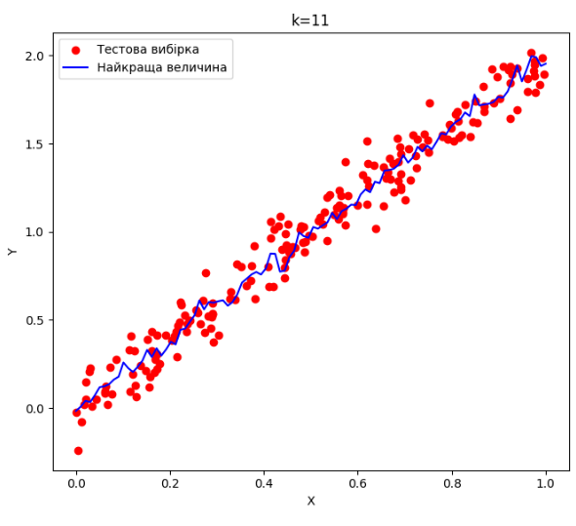

Цей графік дозволяє візуалізувати, як значення k впливає на прогнозування моделі k-найближчих сусідів, показуючи відповідність між тестовими даними та прогнозованими значеннями для k на графіку.

**Посилання на GitHub:**

<https://github>.com/bartos92/AI_LAB/

**Висновок:** у результатівиконаннялабораторної роботи булоотримано навичкиз аналізу даних з використанням регресора за методом k-найближчих сусідів.